固定翼编队控制算法说明：

# 领航-跟随编队控制算法

领航-跟随编队控制方法就是在一个具有个固定翼无人机的集群中设定某个固定翼无人机比如作为整个集群的领航机，其余的无人机设定为跟随机或是相对领航机（的跟随机之间也存在领航-跟随关系）。然后，跟随机按照提前设定的编队控制（通信）拓扑结构，通过与领航机相对偏航角、相对俯仰角和相对距离确定跟随机期望位置，使跟随机趋向从而对领航机进行跟踪飞行，形成按照规定队形并保持。当需要进行队形变换时，只需要改变设定的编队控制（通信）拓扑结构，即跟踪机与领航机相对的偏航角、俯仰角和相对距离，从而改变各个跟随机的期望位置，完成队形变换。

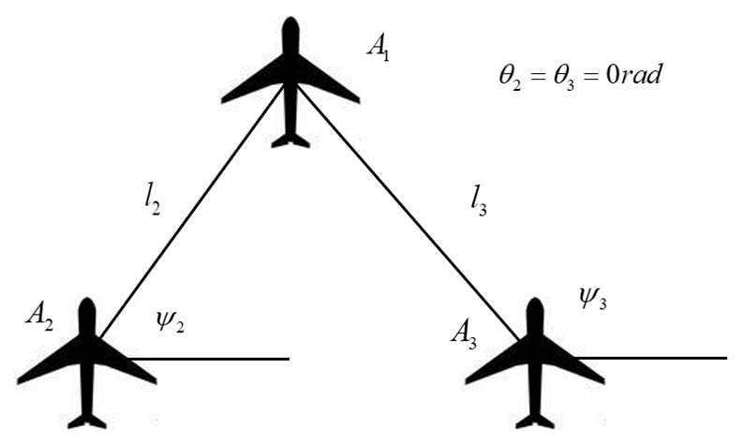

图1 三机情况下的领航-跟随编队

如上图所示，指定无人机作为领航机，装载着有效的通信设备和航迹规划系统，可以为自己和整个编队计算出安全且可行的航迹，并可以将自己的即时位置信息发送给跟随自己的无人机和，其在飞行的过程中只负责按照所规划的航迹进行飞行，不用接收跟随机的反馈。而无人机和的任务就是在运动控制器的控制下飞向由领航机状态信息和编队控制（通信）拓扑结构所确定的期望位置，当无人机和都能有效的跟踪自己的期望位置时，就可以形成图所示的三角形编队，从而以一个整体飞行。

基于领航-跟随编队控制理论，跟随机获取领航机的即时状态信息，然后通过编队运动控制器来控制跟随机与领航机之间的偏航角、俯仰角和相对距离与编队控制（通信）拓扑结构中所规定的偏差尽可能小。因此，将领航机的状态信息和编队控制（通信）拓扑结构所计算出的跟随机期望位置与跟随机的实际位置之间的误差信号作为运动控制器的输入，计算出跟随机的运动控制量，包括线速度大小、偏航角速度和俯仰角速度，如下图所示，进而实现编队飞行的控制效果。

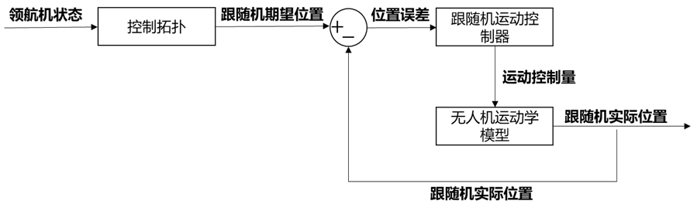

图2 跟随机编队控制系统结构

基于图2所描述的跟随机编队控制系统结构，可以建立如下的跟随机运动学方程，从而通过领航机的状态信息与规定的编队控制（通信）拓扑结构求得跟随机的期望位置。由于在固定翼无人机编队中跟随机通常要与领航机同一高度，暂不考虑高度（轴情况）先仅考虑水平面（惯性坐标系的平面）的二维情况，如图3所示。

在惯性坐标系下可以定义跟随机期望位置向量；跟随机的位置向量和速度向量。二者之间的距离为，是跟随机期望位置和跟随机实际位置之间连线与X轴之间的夹角。设跟随机的Z轴坐标为，由于固定翼无人机编队中跟随机通常要与领航机同一高度，则跟随无人机的期望Z轴坐标为：

 (1)

在三维空间中设跟随机期望位置和跟随机实际位置之间连线与平面的夹角为。

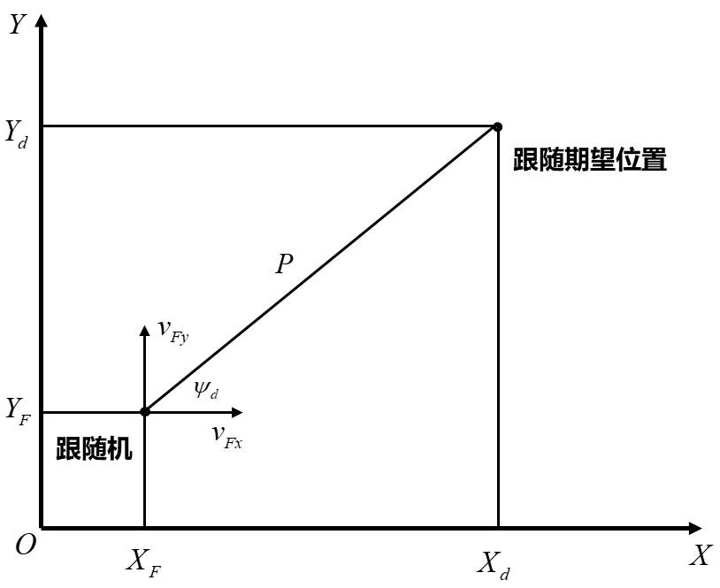

图3 惯性坐标系下领航-跟随关系示意图

由于控制目标是使得误差模型，且所建立的固定翼无人机的运动学模型是通过无人机线速度大小、偏航角速度和俯仰角速度对无人机进行控制的。因此，将固定翼无人机集群编队过程解耦成三个独立的控制通道，即距离控制、偏航角控制和俯仰角控制。在PI控制器中，距离控制的输入是通过期望位置与实际位置之间的距离误差值；编队控制（通信）拓扑结构设定的跟随机期望位置与跟随机实际位置之间连线与X轴之间的夹角作为偏航角期望值，偏航角控制的输入是其与无人机实际偏航角与X轴之间的夹角的误差值；而编队控制（通信）拓扑结构设定的跟随机期望位置与跟随机实际位置之间连线与平面的夹角作为俯仰角期望值，俯仰角控制的输入是其与无人机实际偏航角与平面的夹角的误差值。具体的数学模型为：

 (2)

 (3)

 (4)

综上所述，PI控制器控制跟随无人机的思路是：在固定翼无人机编队飞行过程中，跟随机始终趋近于跟随机期望位置飞行，当与期望位置间误差到达可容忍的阈值时，保持与领航机相同的速度飞行。通过编队PI控制器将实时信息与预期信息的误差始终保持为0，从而实现基于PI控制的编队控制，基于单回路PI控制的跟随机运动控制结构如图4所示。

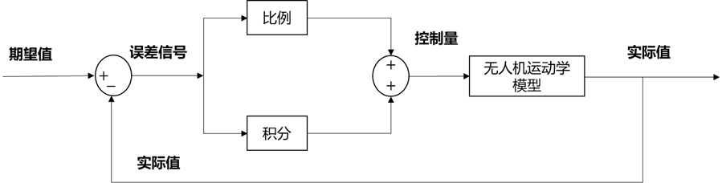

图4 基于单回路PI控制器的跟随机运动控制

通过上述设计的跟随机运动控制系统结构，可以得到距离控制、偏航角控制和俯仰角控制这三个独立的PI控制通道的数学模型。

距离PI控制通道：

 (5)

偏航角PI控制通道：

 (6)

俯仰角PI控制通道：

 (7)

其中，、、、、和都是需要调节确定的控制参数；为输出的无人机飞行速度，为输出的无人机偏航角速度，为输出的无人机俯仰角速度。

# 人工势场防碰撞算法

人工势场法的核心思想就是将飞行的目标设定为引力场，对无人机产生吸引力；而有碰撞风险的障碍物设定为斥力场产生斥力，迫使无人机远离障碍物。从而在引力和斥力的共同作用下控制无人机的速度方向，使得其在成功避开障碍物的同时飞向目标，如图5所示。

在图5所示的情境中，障碍物产生的斥力场有一定的作用范围，当无人机处于斥力场的作用范围外时，斥力场不产生斥力；当无人机处于斥力场的作用范围内时，斥力场对无人机产生斥力，且与障碍物之间距离越近，产生的斥力越大。而目标的引力场始终对无人机产生引力，且与目标之间的距离越远，产生的引力越大。对无人机作用的引力和斥力形成合力，无人机在合力的作用下避开障碍物向目标飞行。

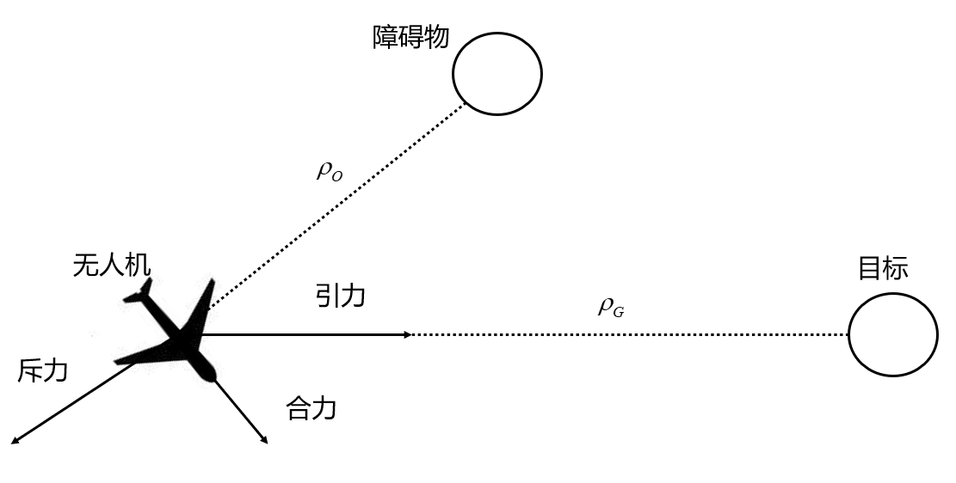

图5 人工势场法避障原理图

根据领航-跟随编队控制理论，跟随无人机可通过领航无人机的飞行状态，设定自己的期望位置并向自己的期望位置飞行。因此，将各个跟随机的期望位置作为其目标，在期望位置处构建引力势场，而在与其有碰撞威胁的无人机附近构建斥力势场。两种势场综合作用在影响范围内的无人机，对无人机分别产生引力和斥力，无人机在这两种虚拟力的作用下既能够规避碰撞又可以飞向期望位置。

对于集群中无人机之间产生的斥力势场，本文采用借鉴鸽群的行为机制中，描述下级鸽子避免与上级鸽子之间发生碰撞的势函数，即式(8)；其引力表达式为式(9).

 (8)

 (9)

根据式(8)的定义，斥力势场与两架无人机之间距离的平方成反比。当无人机相互远离时，而当无人机相互靠近时，靠近的速度越大，斥力势场越强，所产生的斥力也越大，从而改变无人机的速度方向使它们相互远离，可以达到无人机相互规避的效果。

基于上述斥力函数，已经可以达到正常情况下迫使无人机之间相互远离的作用，而若在无人机编队过程中出现紧急情况（譬如出现故障），导致两架无人机之间的距离瞬间达到很小的值，则需要设计紧急避碰规，减小无人机相撞的风险，对此设计如下规则：当两架无人机之间的距离小于所设定的必要安全距离时，在斥力中随机增加Z轴方向的斥力使两架无人机产生高度差，从而规避无人机之间的相撞：

 (10)

其中，为任意正数，可按实际情况调节。

综上所述，设定无人机间的相对安全距离为；斥力场作用的范围为相对安全距离的4倍，得到完整的斥力计算方程：

 (111)

无人机编队的避碰控制算法主要作用于跟随机的运动控制器接受期望状态信息之前，如图6所示。传入跟随机运动控制器的状态误差不再是直接由领航机状态和控制拓扑计算出的期望状态，而是由跟随机期望状态与各个无人机的实际状态通过计算人工势场，得出防碰撞指令与跟随机实际状态计算位置误差输入到跟随机运动控制器中。

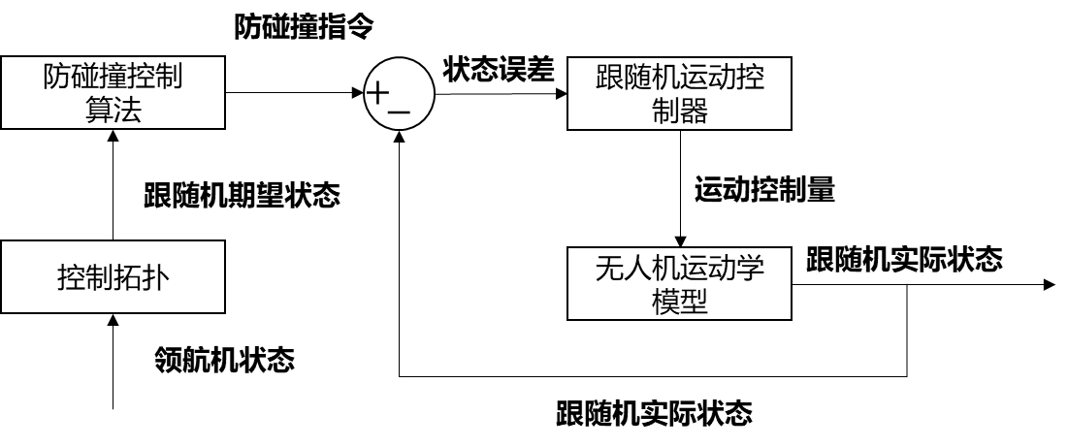

图6 无人机编队防碰撞控制系统结构

之前将固定翼无人机集群编队过程解耦成三个独立的控制通道，即距离控制、偏航角控制和俯仰角控制。现在不对距离控制通道做出改变，距离控制通道还按照跟随机期望位置与跟随机实际位置计算。而偏航角控制通道的期望值改为根据本章所设计的人工势场计算出的该无人机所受合力方向与XOZ平面的夹角；俯仰角期望值改为根据本章所设计的人工势场计算出的该无人机所受合力方向与XOY平面的夹角：

 (12)

 (13)

将式(12)和式(13)代入到式(5)~(7)即可得到新的无人机偏航角与俯仰角的期望值，就可以使跟随无人机之间实现规避碰撞。编队控制系统的其余部分依然按照领航跟随算法进行，防碰撞控制算法只对偏航角和俯仰角的期望值进行改变，以保证无人机之间距离过近时可以相互避开。整合了改进人工势场法避碰的完整固定翼无人机编队控制算法，如图7所示。

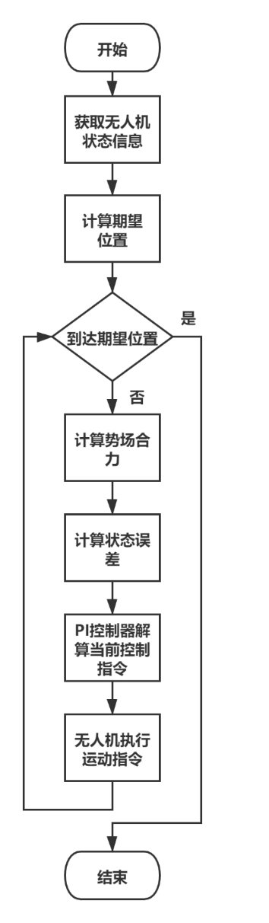

图7 无人机集群编队控制算法流程图